ROTINA QUINZENAL DO TRABALHO PEDAGÓGICO – Turma: Maternal II A Prof. Ana Cláudia EMEI “Emily de Oliveira Silva”
ATIVIDADES PRESENCIAIS – 25/10 a 29/10 de 2021

SEGUNDA-FEIRA | TERÇA-FEIRA | QUARTA-FEIRA | QUINTA-FEIRA | SEXTA-FEIRA
MATERNAL II A  (13h00mim) | MATERNAL II A  (13h00mim) | MATERNAL II A  (13h00mim) | MATERNAL II A  (13h00mim) | MATERNAL II A  (13h00mim)
* (AP) Rotina: Música, chamada, contagem  *(AP) Hora da história: A galinha do vizinho bota ovo amarelinho.  (EF) (ET)(TS)  *Atividade: Vamos fazer uma galinha e contar seus ovinhos?  Objetivo: Estimular a criatividade, imaginação, cores e formas.  Desenvolvimento: Pinte a mão da criança com tinta opcional e carimbe em uma folha de sulfite (pode ser folha de caderno). Finalize com forma de galinha. Não esqueça de carimbar os ovinhos e depois contar quantos tem.  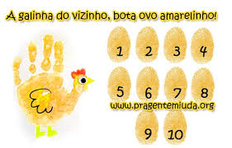  * Recreação (AP)  - Brinquedoteca (CG) (EF) | * (AP) Rotina: Música, chamada, contagem  *(AP) Hora da história: Quando me sinto feliz  (EF)(ET)(CG)  *Atividade encontrando o caminho, estimulando a coordenação motora fina  Ojetivo: propicia o desenvolvimento da motricidade, a noção de espaço, a concentração, lateralidade, direção e equilíbrio.  Desenvolvimento:- Recortar papéis de tirinhas com caminhos desenhados pelo adulto. O adulto irá desenhar o caminho nas tiras e colar com fita na mesa. A criança irá recortar até chegar na fita.  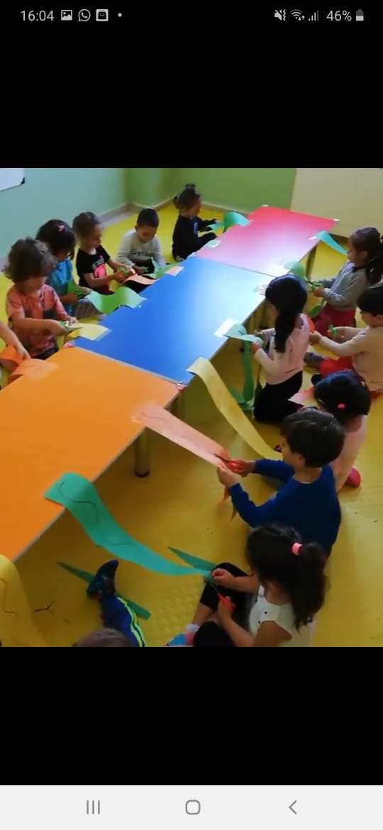  * Recreação (AP)  - Andar de motoca(CG) | * (AP) Rotina: Música, chamada, contagem  *(AP) Hora da história: Quando me sinto Bondoso.  (EF)(E.O)  *Atividade: Aprendendo o nome  Ojetivo: É fazer com que a criança se reconheça como um sujeito importante que possui um nome que é só seu, além de propiciar a aprendizagem da escrita.  Desenvolvimento:Escreva o nome da criança em um pedaço de papel, mostre a ela quais as letras que o nome dela possui. Em seguida desenhe no chão ou em outra folha, a primeira letra do nome da criança e peça para que coloque pedrinhas sobre a letra inicial do seu nome.  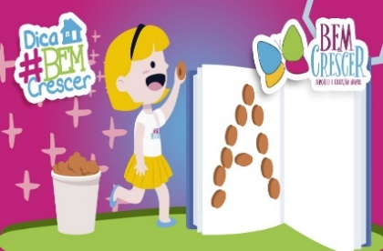  * Recreação (AP)  - Andar de motoca(CG) | * (AP) Rotina: Música, chamada, contagem  *(AP) Hora da história: Hora de Brincar.  (EF)(CG)(TS)  *Brincando de artista  Ojetivo: O desenho permite que a criança se expresse, aprimorando o controle das emoções.  Desenvolvimento:Separe um momento do dia para brincar de desenhar, peça para a criança desenhar livremente e fale sobre o que está desenhando, faça você também alguns desenhos para que a criança adivinhe o que é.  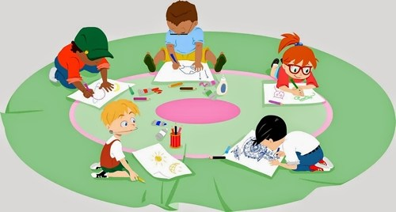  * Recreação (AP)  -Brincadeira na casinha e Cavalinho (CG) | Feriado (Servidor público)
Observação: Todas as atividades presenciais serão seguindo os Protolocos Sanitários.)

